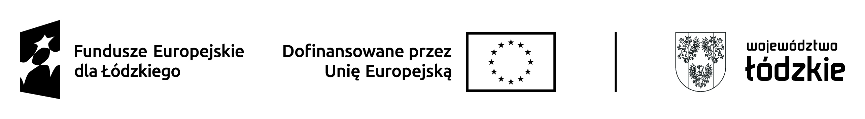
Beneficjent: | Gmina Cielądz
Nr projektu: | FELD.08.07-IZ.00-0073/24
Tytuł projektu: | Realizacja programów rozwojowych w szkołach podstawowych  w gminie Cielądz.

Harmonogram realizacji wsparcia w projekcie

Miejsce | Szkoła Podstawowa w Cielądzu
Adres wsparcia | Cielądz 38, 96-214 Cielądz
Rodzaj zajęć | Matematyka – zajęcia rozwijające uzdolnienia kl. IV-VIII
Prowadzący | Katarzyna Pełka
Liczba osób | 8
Data | Godzina rozpoczęcia | Godzina zakończenia | Liczba godzin | Uwagi
04.03.2025 | 14.35 | 15.20 | 1
11.03.2025 | 14.35 | 15.20 | 1
18.03.2025 | 14.35 | 15.20 | 1
25.03.2025 | 14.35 | 15.20 | 1
01.04.2025 | 14.35 | 15.20 | 1
08.04.2025 | 14.35 | 15.20 | 1
15.04.2025 | 14.35 | 15.20 | 1
29.04.2025 | 14.35 | 15.20 | 1
06.05.2025 | 14.35 | 15.20 | 1
20.05.2025 | 14.35 | 15.20 | 1
27.05.2025 | 14.35 | 15.20 | 1
03.06.2025 | 14.35 | 15.20 | 1
17.06.2025 | 14.35 | 15.20 | 1
24.06.2025 | 14.35 | 15.20 | 1

